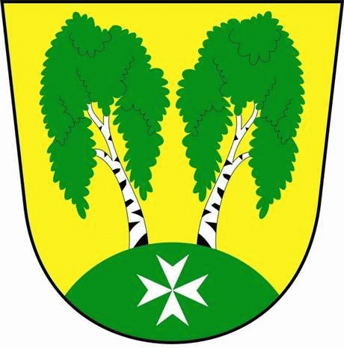
MČ Praha - Březiněves

U Parku 140/3, 182 00 Praha 8

Program zasedání Zastupitelstva MČ Praha – Březiněves
Číslo : 7
Datum : 08.04.2015

S V O L Á V Á M

zasedání Zastupitelstva MČ Praha – Březiněves

na den 15. 4. 2015
od 17:30 hod. do kanceláře starosty.

Navržený program: 1) Kontrola zápisu č. 6.
2) Schválení účetní závěrky MČ Praha – Březiněves za rok 2014.
3) Schválení účetní závěrky MŠ Březiněves, příspěvková organizace
za rok 2014.
4) Výběrové řízení na dodavatele přístavby Mateřské školy MČ
Praha – Březiněves, ul. K Březince 459/3.
5) Výměna oken – objekt Na Hlavní 2.
6) Různé.

Ing. Jiří Haramul
starosta MČ Praha – Březiněves

